Intensité du courant électrique

Objectifs :  Nommer l’unité d’intensité.  Nommer l’appareil permettant de mesurer l’intensité du courant,l’insérer dans un circuit et mesurer.  Appliquer la propriété d’additivité des intensités. | 
Ce que nous savons : Un courant électrique est une circulation d’électrons dans un conducteur. Nous allons nous intéresser à la quantité d’électrons qui circulent, ce qui nous conduira à la notion d’intensité.

I – Notion d’intensité :
1° - Expérience :

Soient deux montages électriques définis par les schémas ci-dessous :
Schéma 1  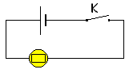 | schéma 2  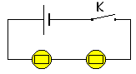
Après avoir réalisé ces deux montages, fermez les circuits. Les lampes brillent et montrent que le courant passe.

 Observations : ………………………………………………………………………………………...
………………………………………………………………………………………………………………..

 Interprétation : ……………...………...……………………………………………………………...
………………………………………………………………………………………………………………..

 Retenons : ………………….….………………………………………………………………………..
………………………………………………………………………………………………………………..
………………………………………………………………………………………………………………..

II – Mesure de l’intensité :
1° - Appareil :
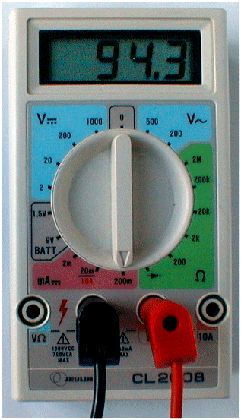 | a – Schéma de l’ampèremètre :  b – Montage :  Un ampèremètre se monte toujours en série.( la borne positive est du côté de la borne positive du générateur )  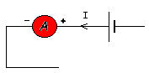

2° - Méthode :

 Brancher l’ampèremètre en série dans le circuit en respectant les polarités de l’appareil.

 Les réglages doivent se faire avant la mise en tension du circuit. Position courant continu ( = ) ou courant alternatif ( ~ )

 Régler l’appareil sur un calibre supérieur à la valeur de l’intensité à mesurer.

3° - Principe de lecture d’un ampèremètre analogique :

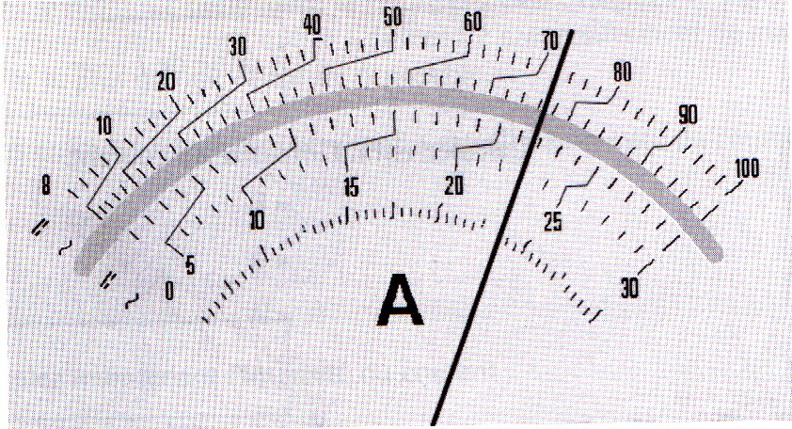 | La mesure sur ce type d’appareil est caractérisée par trois données qui serviront au calcul de l’intensité du courant électrique concerné et qui sont :  - le calibre de réglage de l’ampèremètre ( nombre C )  - la position de l’aiguille ( nombre L ) sur l’échelle de lecture  - le nombre total de graduations de l’échelle de lecture ( nombre L )  On calcule l’intensité I à l’aide de la formule :  I = $\frac{C×L}{E}$

4° - Application :

1 – Faites le schéma du montage composé d’une pile de 4,5 V, d’une ampoule de 3,5 V, d’un interrupteur et d’un ampèremètre analogique.

2 – Mettez le sens du courant sur le schéma.
3 – Faites le montage.
4 - Relevez les valeurs qui serviront au calcul de l’intensité :
C = ; L = ; E =

5 – Calculez l’intensité du courant :

I =

IV – Lois des intensités :

1° - Première loi : ( loi des mailles )
Réaliser le montage avec le générateur en position arrêt ou off.
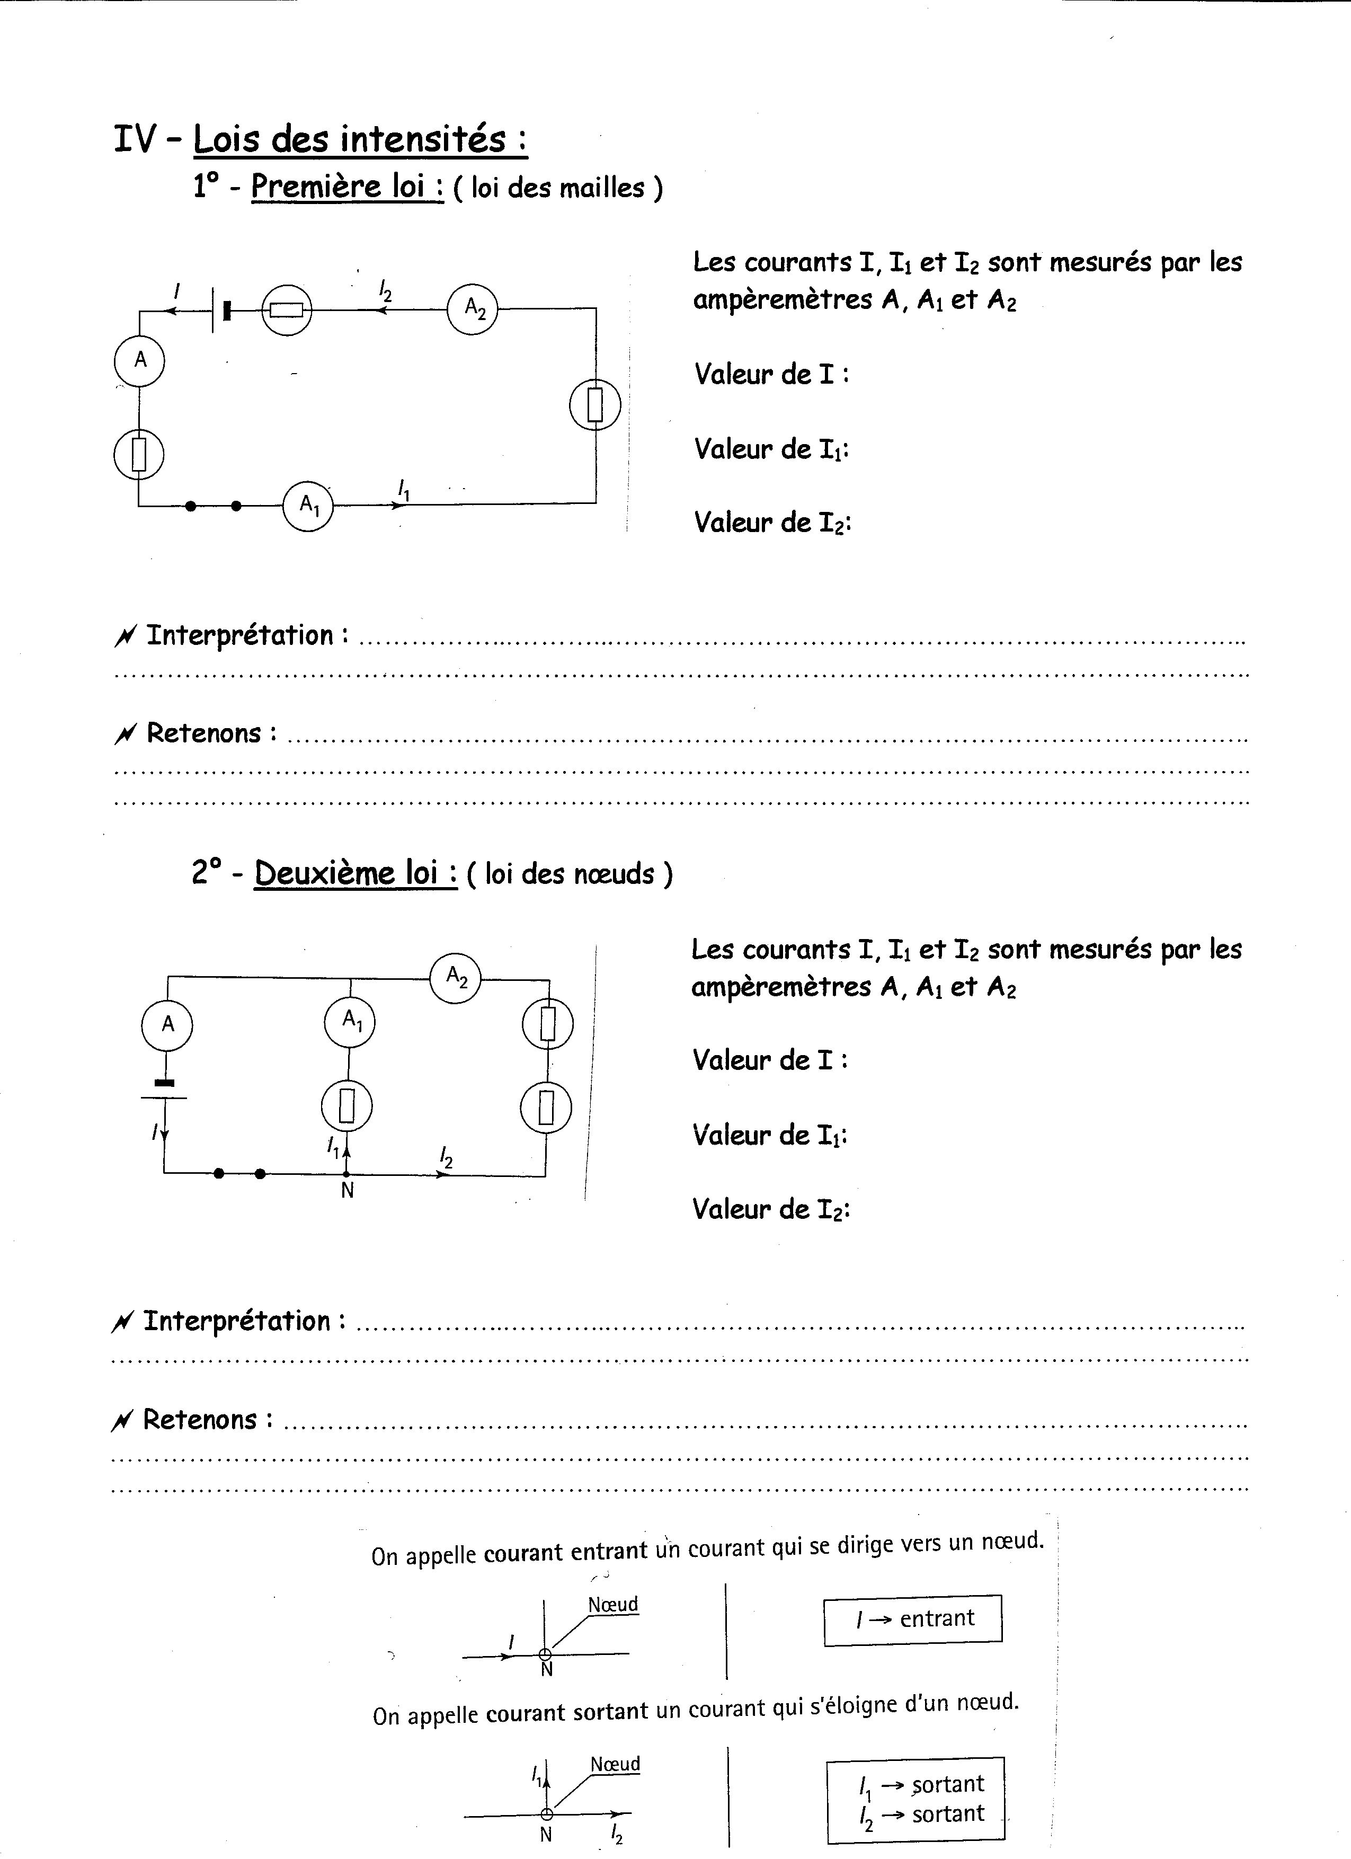 | Les courants I, I₁ et I₂ sont mesurés par les ampèremètres A, A₁ et A₂
Ne pas brancher le générateur de courant continu avant que le professeur ne soit passé.
Les appareils de mesures seront réglés sur le calibre le plus grand.
Appeler le professeur pour qu'il vérifie le montage.

Valeur de I : Valeur de I₁: Valeur de I₂:

 Interprétation : ……………...………...……………………………………………………………...
………………………………………………………………………………………………………………..

 Retenons : ………………….….………………………………………………………………………..
………………………………………………………………………………………………………………..
………………………………………………………………………………………………………………..

2° - Deuxième loi : ( loi des nœuds )
Réaliser le montage avec le générateur en position arrêt ou off.
Les courants I, I₁ et I₂ sont mesurés par les ampèremètres A, A₁ et A₂

Ne pas brancher le générateur de courant continu avant que le professeur ne soit passé.
Les appareils de mesures seront réglés sur le calibre le plus grand.
Appeler le professeur pour qu'il vérifie le montage.

Valeur de I : Valeur de I₁: Valeur de I₂:

 Interprétation : ……………...………...……………………………………………………………...
………………………………………………………………………………………………………………..

 Retenons : ………………….….………………………………………………………………………..
………………………………………………………………………………………………………………..
………………………………………………………………………………………………………………..
